5 klas_KR_Scratch_variant_2

1. Яка дія відбудеться, якщо обрати цю вказівку:

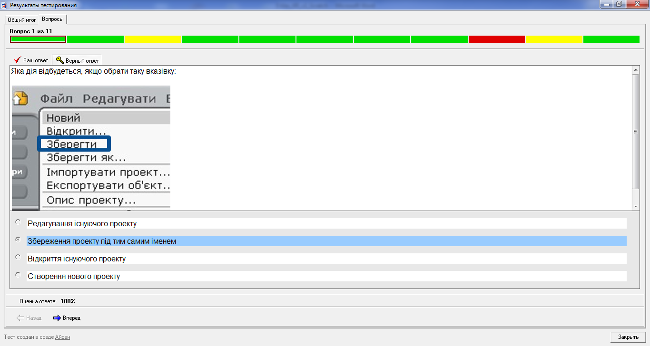

Редагування існуючого проекту

Відкриття існуючого проекту

Створення нового проекту

Збереження проекту під тим самим іменем (√ )

2. Встановіть відповідність:

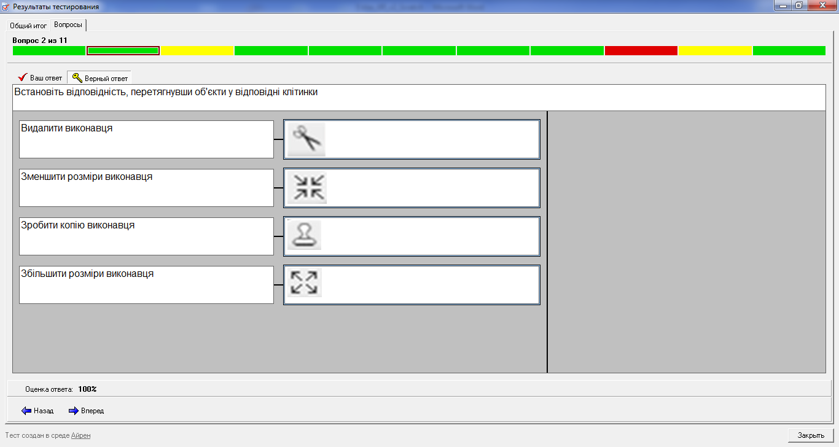

Видалити виконавця

Зменшити розміри виконавця

Зробити копію виконавця

Збільшити розміри виконавця

3. Розподіліть об’єкти на дві групи: 1 – повідомлення, які можуть бути командами; 2 – повідомлення, які не можуть бути командами.

Завантаж програму (1)

Читай (1)

Напиши слово «Комп’ютер» (1)

Необхідно відкрити папку (2)

Допомогти (2)

Як перейти вулицю?(2)

Як закрити файл? (2)

4. Яким способом подано даний алгоритм:

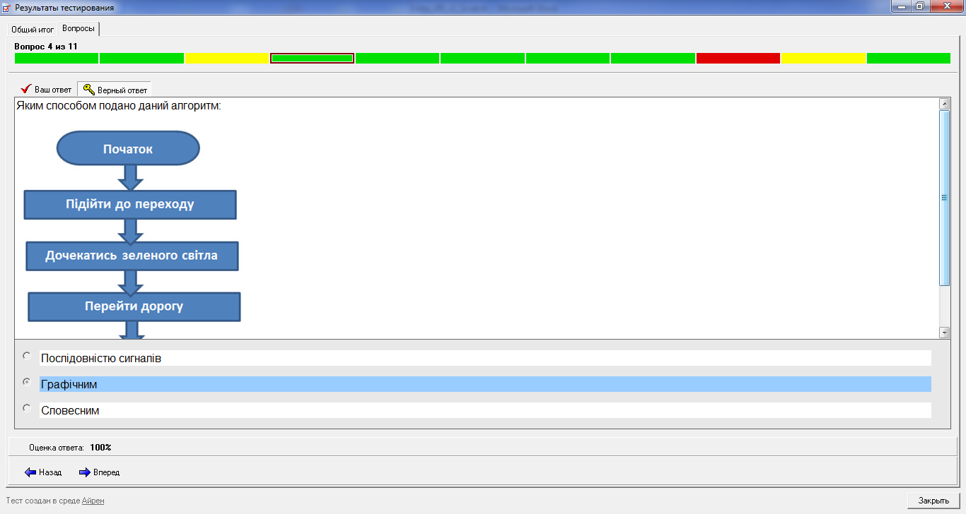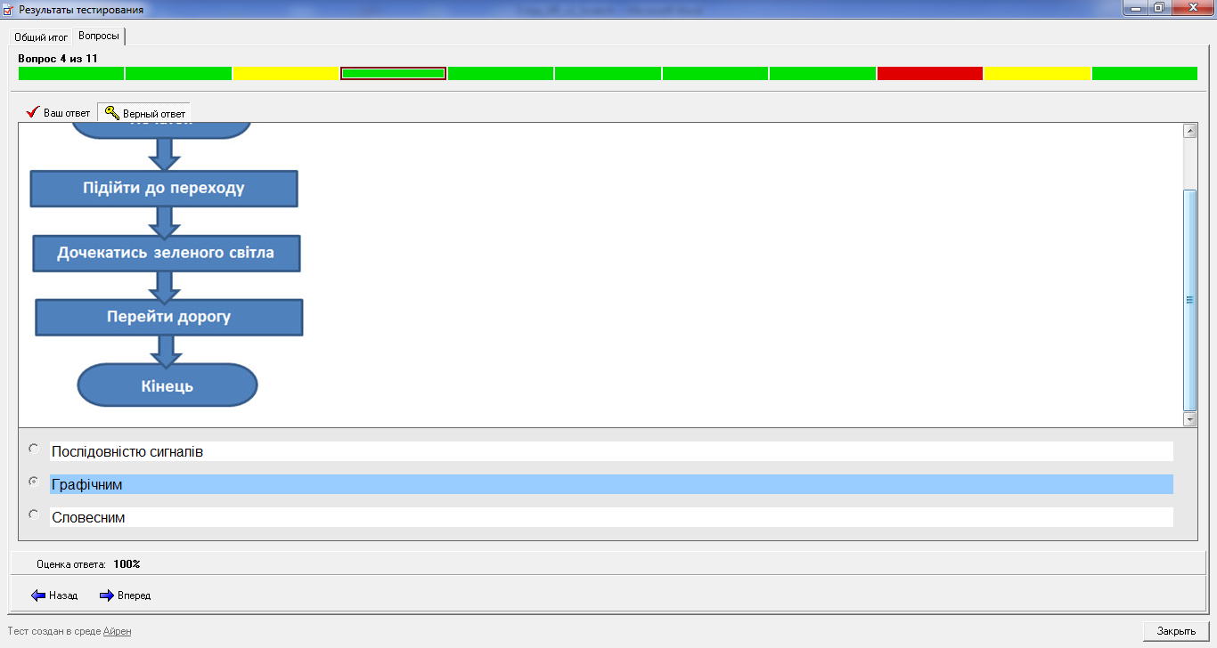

Словесним

Послідовністю сигналів

Графічним (√ )

5. При якій умові виконавець не буде виконувати команду тіла циклу: 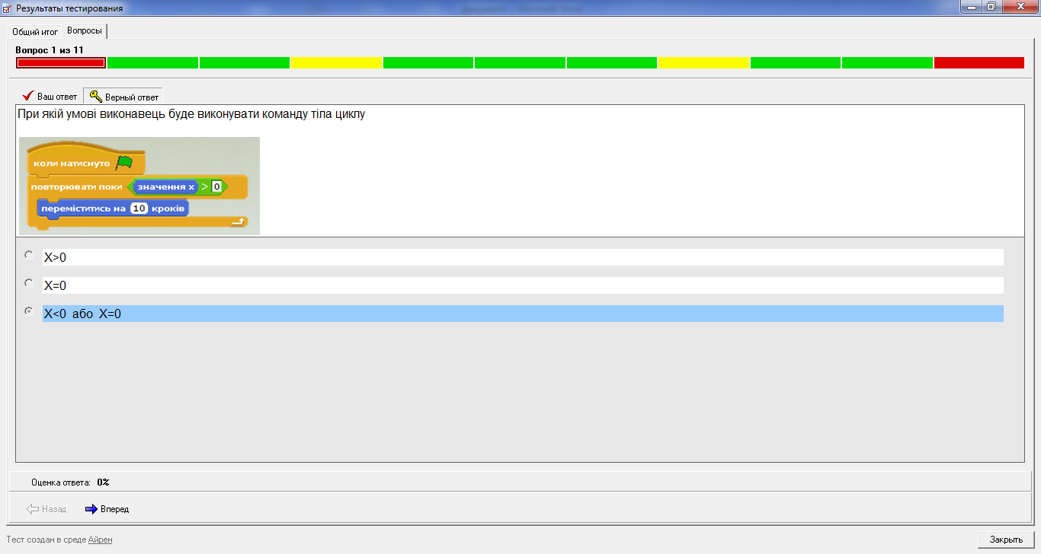

Х>0 (√ )

Х=0

Х<0 або Х=0

6. Фрагмент алгоритму, в якому одна або більше команд можуть виконуватись більше ніж один раз, називають …

цикл

цикл.

циклом

циклом.

7. Алгоритм, в якому виконання певних команд залежить від результату перевірки деякої умови називається …

Циклічним

Повторювальним

Лінійним

Розгалуженим (√ )

8. Набір команд, які може виконати конкретний виконавець – це …

Система команд виконавця (√ )

Середовище виконавця

План дій виконавця

Програма виконавця

9. Команди, що повинні повторюватись у тілі циклу з лічильником, називаються:

Тіло циклу (√ )

Циклічні команди

Параметр циклу

Заголовок циклу

10. Видалити один із блоків в алгоритмі можна такими способами:

Перетягнувши його з області скриптів до палітри блоків (√ )

Обравши команду *Вилучити* з контекстного меню (√ )

Обравши кнопку  в рядку меню вікна (√ )

Натиснувши ***Delete*** на клавіатурі

Натиснувши ***Backspace* ←** на клавіатурі

11. Установіть відповідність між командами групи *Олівець* та результатом їх виконання:

Установлюється колір олівця, яким виконавець залишатиме слід під час свого переміщення

Після виконання цієї команди виконавець не залишає слід під час переміщення

Зі сцени зникають всі лінії, намальовані раніше

Після виконання цієї команди виконавець залишає слід під час свого переміщення

